Word2-Assignment1

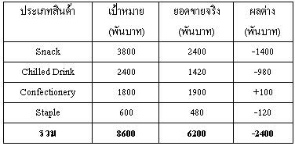
- ให้ท่านสร้างตารางดังตัวอย่างด้านล่างนี้โดย Convert Text to Table พร้อมใช้สูตรคำนวณผลรวม

ให้นักศึกษาทำที่ข้อมูลด้านล่างนี้

ประเภทสินค้า | เป้าหมาย | ยอดขายจริง | ผลต่าง
 | (พันบาท) | (พันบาท) | (พันบาท)
Snack | 3800 | 2400 | -1400
Chilled Drink | 2400 | 1420 | -980
Confectionery | 1800 | 1900 | 100
Staple | 600 | 480 | -120
รวม

- ให้ท่านสร้างปรับข้อมูลดังตัวอย่างด้านล่างนี้ โดยใช้การตั้งระยะ TAB
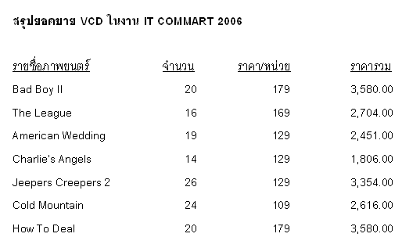
Decimal Tab = 5.5″
Right Tab = 4.3″
Right Tab = 3″
Left Tab = 0.5″

ให้นักศึกษาทำที่ข้อมูลด้านล่างนี้

สรุปยอดขาย VCD ในงาน IT COMMART 2006

รายชื่อภาพยนตร์จำนวนราคา/หน่วยราคารวม
Bad Boy II201793,580.00
The League161692,704.00
American Wedding191292,451.00

